k | K | k | K
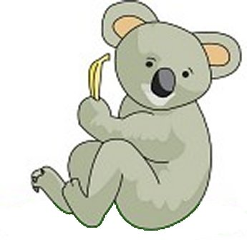

un koala
²un koala

